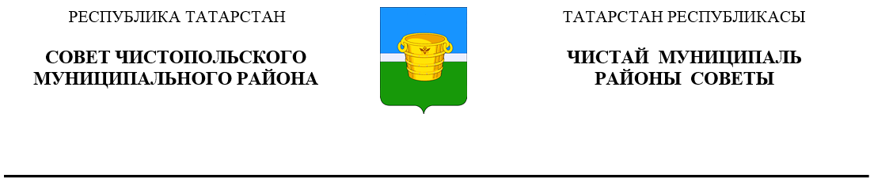
 | Решение |  |  | Карар
13 декабря 2023 года г.Чистополь |  |  | № 27/13

Об утверждении перечня имущества

Рассмотрев обращение руководителя
Палаты земельных и имущественных
отношений Чистопольского муниципального
района Республики Татарстан, Совет
Чистопольского муниципального района
Республики Татарстан

РЕШИЛ:

1. Утвердить перечень имущества, предполагаемого к передаче из муниципального образования «Чистопольский муниципальный район» Республики Татарстан (Приложение №1) в муниципальную собственность муниципального образования «город Чистополь» Чистопольского муниципального района Республики Татарстан.
2. Палате земельных и имущественных отношений Чистопольского муниципального района (М.Ю. Исхакова) обеспечить передачу данного имущества.

Глава Чистопольского
муниципального района Д.А. Иванов

